音色のとくちょうを感じ取ろう
３年（ ）組（ ）番 名前（ ）
１ ２つの曲を比べながらきいてまとめましょう。
楽器の名前（ ）  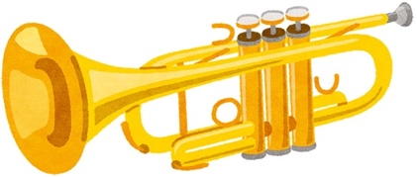 | 楽器の名前（ ）
曲の感じ・気づいたこと | 曲の感じ・気づいたこと
音色のとくちょう（どんな音色？） | 音色のとくちょう（どんな音色？）
曲名 | 曲名
２ あなたがすきな音色の楽器と、その楽器でえんそうされる曲のおすすめなところを教えてください。
わたしがすきな楽器は （ トランペット ・ ホルン ） です。
なぜなら、楽器の音色が
からです。
曲名 「 トランペットふきの休日 ・ アレグロ 」 は、

のところがおすすめです。

